Особенности использования интерактивной доски в образовательном процессе ДОУ

Интерактивная доска – универсальный инструмент, позволяющий сделать занятия с детьми дошкольного возраста более интересными, наглядными и увлекательными. В последние годы дошкольные учреждения оценили эти возможности и все чаще приобретают интерактивные доски. Но, как и учителя в школах несколько лет назад, 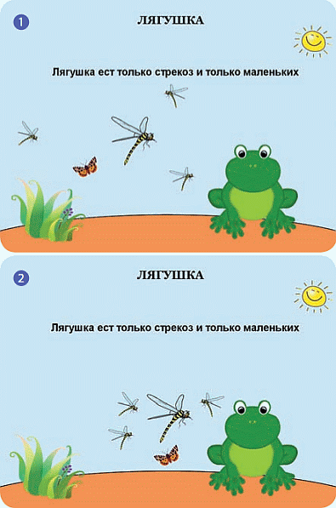воспитатели детских садов делают только первые шаги в освоении интерактивных досок, изучая их возможности.
Так, доски можно использовать с готовыми мультимедийными ресурсами, доступными в Интернете и продающимися на дисках, что облегчает их освоение. Тем не менее гораздо эффективнее работать со специально созданными для интерактивных досок ресурсами. Готовые мультимедийные ресурсы, как правило, рассчитаны на индивидуальные занятия с ребенком, а интерактивная доска – инструмент групповой работы. Воспитатель может создавать собственные разработки с помощью программного обеспечения интерактивной доски. На каждой из виртуальных страниц (экранов) такой разработки размещаются интерактивные задания для детей или наглядные пособия.
Создание интерактивных ресурсов для детского сада имеет определенную специфику. Педагог, работающий с учащимися любого возраста, сталкивается с
тем, что изображение на интерактивной доске воспринимается иначе, чем на мониторе, а расположение интерактивных элементов, удобное для работы мышью, может оказаться неудобным при использовании интерактивной доски. При этом психофизиологические особенности детей младшего возраста предъявляют особые требования к эргономике интерактивных ресурсов, делая эти различия еще более заметными.
Основные приемы, используемые при работе с интерактивными досками, рассматривались в статье, опубликованной в журнале “Справочник руководителя дошкольного учреждения” (№ 3, 2012). В рамках данной статьи отметим, что полноценное использование интерактивной доски предполагает, что действия на ее поверхности (перемещение объектов, рисование и др.) выполняются не только педагогом, но и детьми.
Интерактивные страницы, с которыми работает только педагог, свободны от многих характерных для дошкольных учреждений ограничений. Детям, сидящим на некотором расстоянии от доски, существенно проще охватить взглядом ее поверхность, наблюдая за действиями воспитателя или выполняя задание устно.
Специфика ресурсов для детского сада в полной мере проявляется на страницах, где с доской работают дети. Интерактивная доска – это достаточно большой экран, и маленький ребенок, стоящий рядом, не может охватить ее взглядом целиком, чтобы найти нужные для выполнения задания изображения. Сами изображения не должны быть слишком большими, иначе они будут плохо восприниматься с близкого расстояния.
Несмотря на то что в дошкольных учреждениях стараются размещать доску как можно ниже, рост не позволяет детям использовать всю ее поверхность. Учитывая это, картинки для перемещения или соединения линиями, поля для вписывания и места для рисунков должны располагаться в нижней части доски (нижней половине или трети, в зависимости от возраста детей). Изображения, с которыми ребенок работает самостоятельно, следует располагать ближе друг к другу. В противном случае дети, особенно младшего возраста, не смогут провести достаточно длинную линию, чтобы их соединить или перетащить на нужное место, не “роняя”.
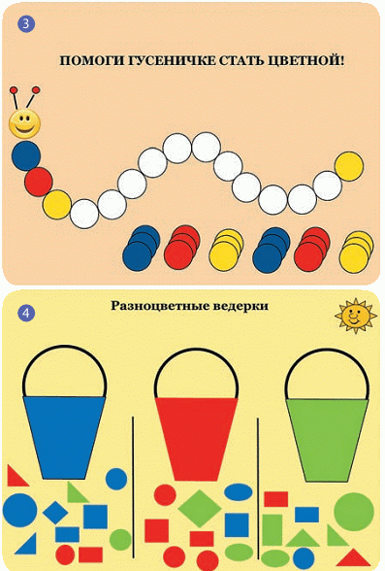Выполняя задание, представленное на рис. 1, дети столкнутся с трудностями, пытаясь “накормить” лягушку насекомыми, соответствующими заданным условиям. На рис. 2 показано задание, приведенное в соответствие с эргономическими требованиями. Знание этих ограничений не всегда уберегает от ошибок при создании интерактивных ресурсов.
В большинстве случаев при подготовке материалов для образовательной деятельности педагоги работают за компьютером, не имея рядом интерактивной доски. Небольшие размеры монитора создают иллюзию компактности всех объектов на странице, и педагоги часто недооценивают разницу между монитором компьютера и экраном интерактивной доски. В среднем картинка на доске в пять раз больше, чем на мониторе, и “всего” десять сантиметров превращаются на доске в “целых” пятьдесят, с которыми детям уже тяжело справиться. В приведенном примере (рис. 2) используется приблизительно половина ширины доски, но возможно и другое расположение заданий. На рис. 3 приведен пример задания, в котором ребенку не нужно пытаться охватить взглядом всю поверхность доски – он двигается последовательно, сосредоточив внимание на той части изображения, с которой работает.
Используя многопользовательские доски, воспитатель может создавать задания для работы нескольких дошкольников одновременно. Ограниченность пространства, которое доступно для работы одному ребенку, позволяет в полной мере использовать возможности таких досок, размещая рядом до трех заданий (если доска поддерживает три касания, как, например, Elite Panaboard UB-T880). Пример такого задания показан на рис. 4.
По мере накопления практического опыта работы с интерактивной доской педагог научится видеть правильную компоновку для новой страницы. Однако знание основных принципов компоновки интерактивных ресурсов позволит на начальных этапах работы избежать многих ошибок, затрудняющих использование интерактивной доски.
Существенную помощь воспитателям окажут готовые ресурсы, созданные с помощью программы интерактивной доски. Для досок Elite Panaboard, например, выпускается коллекция ресурсов PebSTUDIO. Учителя, особенно в начальной школе, уже оценили ее преимущества – существенная часть досок приобретается вместе с дисками, содержащими готовые ресурсы для начальной школы. С 2012 года коллекция PebSTUDIO включает и ресурсы для дошкольных учреждений.

